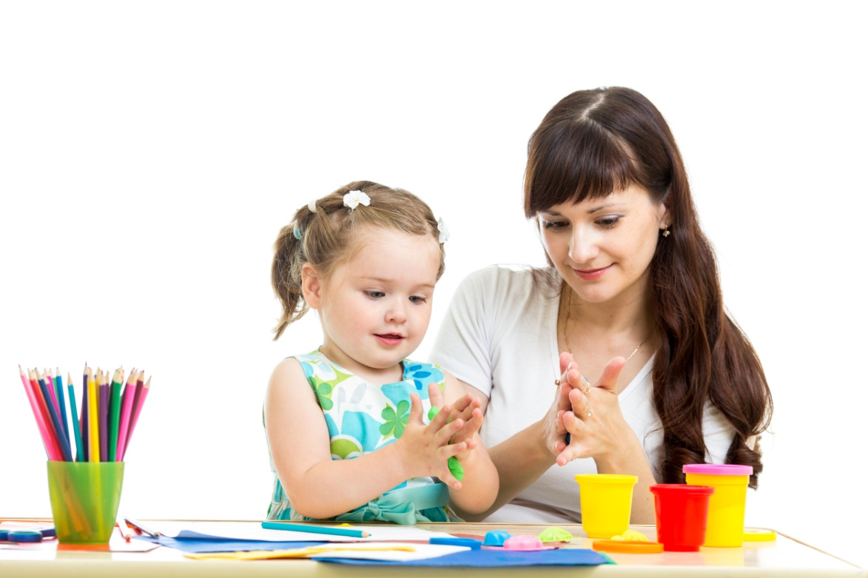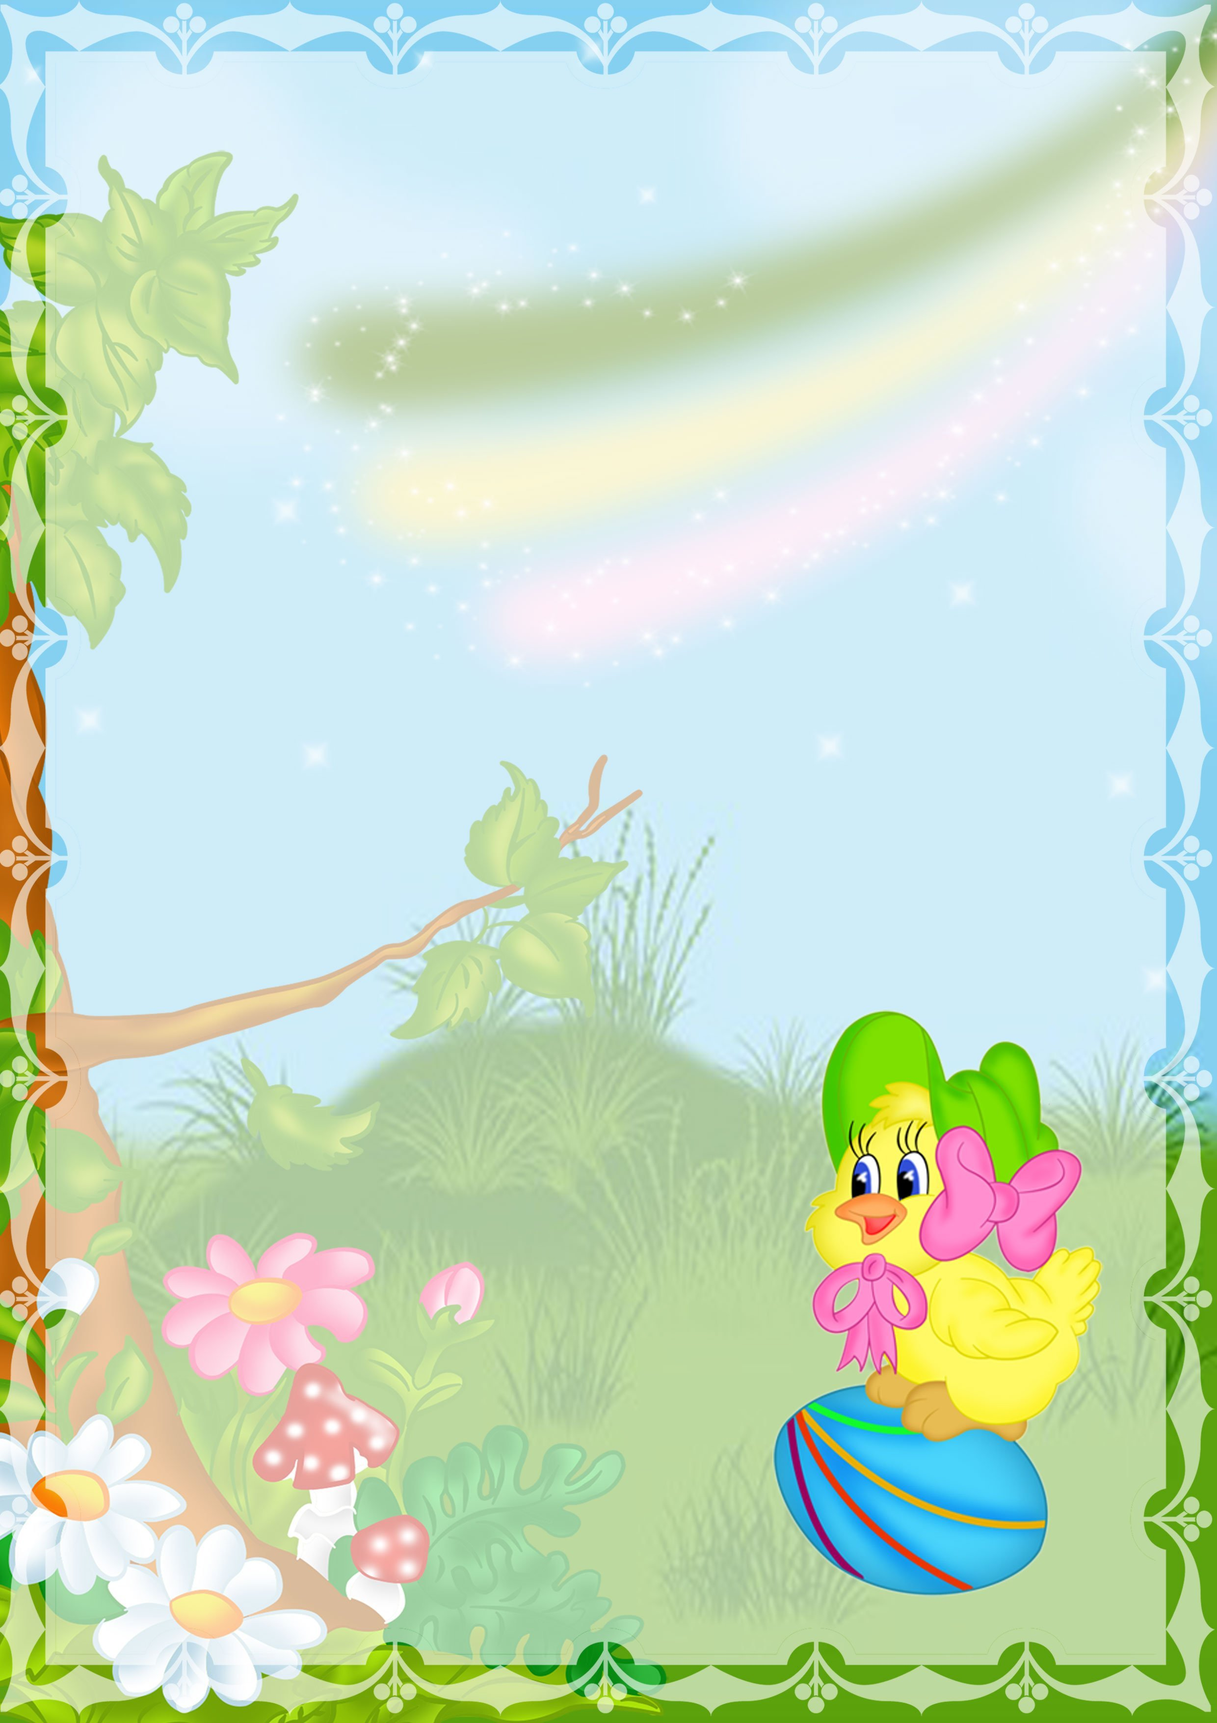

Рекомендации для родителей:

Пальчиковые игры дома.

***Пальчиковые игры — вещь, совершенно необходимая маме, воспитывающей малыша. Помимо развития мелкой моторики, это прекрасный способ отвлечь и развеселить ребенка, ведь в основе каждой игры — детская потешка или стихотворение. А если в семье много детей, пальчиковая гимнастика часто становится любимой игрой старших с младшими.***



**Пальчиковая гимнастика для детей 1-2 лет**

**«Кулачок»**

Этот пальчик — маленький, (загибаем мизинчик)

Этот пальчик — слабенький, (загибаем безымянный пальчик)

Этот пальчик — длинненький, (загибаем средний пальчик)

Этот пальчик — сильненький, (загибаем указательный пальчик)

Этот пальчик — толстячок, (загибаем большой пальчик)

Ну а вместе — кулачок!

**«В гости»**

В гости к пальчику большому (большой пальчик отогнут, остальные сжаты в кулак)

Приходили прямо к дому:

Указательный и средний, (в соответствии с текстом разгибать поочередно пальцы)

Безымянный и последний.

Сам мизинчик-малышок

Постучался на порог.

Вместе пальчики — друзья, (сжать пальцы в кулак и разжать их)

Друг без друга им нельзя.

**«Сидит белка на тележке»**

Сидит белка на тележке, (сжимание и разжимание пальчиков в кулачок в ритме потешки)

Продает она орешки: (начинаем загибать пальчики)

Лисичке-сестричке,

Воробью, синичке,

Мишке толстопятому,

Заяньке усатому,

Кому в зобок,

Кому в платок,

Кому в лапочку.



**Пальчиковые игры для детей 2-3 лет**

Птички прилетали,

Крыльями махали.

Сели. Посидели.

И дальше полетели.

(пальцами обеих рук производить движения вверх- вниз).

**«Клён»**

Ветер тихо клён качает, (пальчики растопырены и тянутся вверх)

Вправо, влево наклоняет: (качаем ладошками вправо-влево)

Раз — наклон и два — наклон, (наклоняем влево — вправо ладошки низко-низко)

Зашумел листвою клён. (пошевелить пальчиками)

**«Кораблик»**

По реке плывёт кораблик,

Он плывёт издалека, (сложить руки лодочкой и делать волнообразные движения)

На кораблике четыре

Очень храбрых моряка. (показываем поднятые вверх 4 пальца)

У них ушки на макушке, (поднимаем руки к голове, показываем ушки согнутыми ладонями)

У них длинные хвосты, (приставляем руку к пояснице, изображаем движения хвостиком)

Но страшны им только кошки,

Только кошки и коты. (обе руки поднимаем к голове, изображаем кошачьи когти и шипим)

**«Торт»**

Тесто ручками помнем, (сжимаем-разжимаем пальчики)

Сладкий тортик испечем. (как будто мнем тесто)

Серединку смажем джемом, (кpуговые движения ладошками по столу)

А верхушку — сладким кpемом (круговые движения ладошками друг об друга)

И кокосовою крошкой

Мы присыплем торт немножко (сыплем "крошку" пальчиками обеих рук)

А потом заварим чай —

В гости друга приглашай! (одна рука пожимает другую)

**«Этот пальчик хочет спать».**

Этот пальчик хочет спать

Этот пальчик – прыг в кровать,

Этот пальчик прикорнул,

 Этот пальчик уж заснул.

 Тише, пальчик, не шуми!

 Братиков не разбуди.

 Встали пальчики. Ура!

 В детский сад идти пора!



**Пальчиковая гимнастика для детей 3-4 лет**

**«Цветок».**

Набухай  скорей, бутон,   
Распусти цветок - пион!

(подушечки пальцев обеих рук сомкнуть; ладошки немного округлые - получается "бутон"; нижние части ладоней прижаты друг к другу, а пальцы широко раздвинуть по кругу и немного прогнуть - получается большой раскрытый "цветок")

**«Зайка»**

Зайка по лесу скакал, (пальчики "скачут" по столу)

Зайка корм себе искал. (пальчиками обеих рук поочерёдно перебираем по столу)

Вдруг у зайки на макушке

Поднялись, как стрелки, ушки. (изображаем ушки ручками)

Шорох тихий раздается:

Кто-то по лесу крадется. (пальчики медленно идут по столу)

Заяц путает следы,

Убегает от беды. (пальчики быстро-быстро бегают по кругу на столе)

**«Апельсин»**

Мы делили апельсин! (руки сцеплены в замок, покачиваем)

Много нас, (пальцы растопыриваем)

А он один. (показываем только один палец)

Эта долька для ежа, (пальцы сложены в кулачок, отгибаем по одному пальчику)

Эта долька для стрижа, (отгибаем следующий пальчик)

Это долька для утят, (отгибаем следующий пальчик)

Это долька для котят, (отгибаем следующий пальчик)

Эта долька для бобра, (отгибаем следующий пальчик)

А для волка кожура! (ладони вниз, пальчики растопырены)

Он сердит на нас, беда! (погрозить пальцем)

Разбегайтесь кто куда! (сымитировать бег пальцами по столу)

**«Улитка»**

Тычет рожками улитка — (большой палец правой руки придерживает средний и безымянный; указательный и мизинец — прямые)

Заперта в саду калитка. (тычет "рожками" в ладонь левой руки)

Отвори скорей калитку, (левая рука "открывает" калитку),

Пропусти домой улитку (правая рука "проползает").

**«Липкие пальчики».**

«Первый пальчик в глине,

второй — в пластилине,

третий - в шоколаде,

четвёртый - в мармеладе».

Каждый палец по очереди прикасаться к большому пальцу.



**Пальчиковые игры для детей 4-7 лет**

**«Шарик».**

 Я надул упругий шарик (надуваешь из ручек шарик).  
Укусил его комарик.  
Лопнул шарик не беда -  
новый шар надую я.

«Птенчики в гнездышках».

Улетела птица- мать   
Малышам жучков искать.   
Ждут малютки-птицы   
Мамины гостинцы.   
(все пальцы правой руки обхватить левой ладонью - получается "гнездо"; шевеленье пальцами правой руки создаётся впечатление живых птенцов в гнезде).

**«Крючочки».**

Крепко держатся дружочки,   
Не разжать нам их крючочки.   
(сцепить мизинцы обеих рук друг с другом, как два крючочка, чтобы их трудно было расцепить; по аналогии делать фигуры другими пальцами)

«Ладонь – кулак».

Хочешь? Тоже делай так:   
То ладонь, а то - кулак.

(руки положить на стол, ладони прижаты к столу; одновременно сжать два кулачка (позиция "кулак"- "кулак"); разжать пальцы одной руки и прижать её к столу (позиция "рука" - "кулак"); для усложнения увеличить темп движения).

**«Котик».**

(выполнять действия по смыслу)  
Котик лапкой умывается  
Видно, в гости собирается,  
Вымыл носик.  
Вымыл ротик.  
Вымыл ухо.  
Вытер сухо.

**«Замок».**

На двери висит замок  (руки в замке)  
Кто его открыть бы смог? (пальчики тянем, не разжимая)  
Потянули,  (потянули)  
Покрутили, (вращаем руки)  
Постучали (стучим основанием ладоней)  
И – открыли! (руки разжимаются).

**«Комар».**

Летит муха вокруг уха, жжж (водим пальчиком вокруг уха)  
Летят осы вокруг носа, сссс (водим пальчиком вокруг носа)  
Летит комар, на лоб - оп (пальчиком дотрагиваемся до лба)  
А мы его - хлоп (ладошкой до лба).



И к уху, зззз (зажимаем кулачок, подносим его к уху)  
Отпустим комара? Отпустим!  
(подносим кулачок ко рту и дуем на него, разжимая ладошку).

**«Капуста».**

Мы капусту рубим, рубим  (ладошками рубим)   
Мы морковку трём, трём  (кулачки трут друг друга)  
Мы капусту солим, солим  (солим щепоткой)  
Мы капусту мнём, мнём  (пальчики сжимаем и разжимаем)  
В баночку кладём и пробуем.

**«Домик».**

Я гуляю во дворе (хлопки ладошками по коленкам поочередно каждой рукой)  
Вижу домик на горе (ритмичные хлопки ладошками)  
Я по лесенке взберусь (раскрыть перед собой ладони и, касаясь поочередно кончиками пальцев, сложить лесенку, начиная с больших пальцев )  
И в окошко постучусь.  
Тук, тук, тук, тук! (поочередно стучать кулачком одной руки в ладошку другой).

**«Курочка».**

Вышла курочка гулять, свежей травки пощипать(хлопаем ручками по коленкам)  
А за ней ребятки - жёлтые цыплятки (идём пальчиками)  
Ко-ко-ко, ко-ко-ко, не ходите далеко! (грозим пальчиком)  
Лапками гребите (загребаем ручками),  
Зёрнышки ищите (клюём пальчиками зёрнышки)  
Съели толстого жука, дождевого червяка(показываем ручками, какой толстый жук)  
Выпили водицы полное корытце  
(показываем как черпаем воду и пьём).

**«По грибы».**

(поочерёдно загибаем пальчики)  
Этот пальчик — в лес пошёл,  
Этот пальчик — гриб нашёл,  
Этот пальчик — занял место,  
Этот пальчик — ляжет тесно,  
Этот пальчик — много ел,  
Оттого и растолстел.

**«Семья».**

(перебирая пальчики, приговариваем)  
Этот пальчик — дедушка,  
Этот пальчик — бабушка,  
Этот пальчик — папа  
Этот пальчик — мама  
Этот пальчик — я

Вот и вся моя семья.